
INSTITUTO FEDERAL DE SANTA CATARINA - CAMPUS FLORIANÓPOLIS
UNIDADE CURRICULAR: FÍSICA - TERMODINÂMICA (FCA060903 / FSC060806)
PROF. DR. HUMBERTO LUZ OLIVEIRA
ROTEIRO PASSO A PASSO: CONSTRUÇÃO E ANÁLISE GRÁFICA DE DADOS EXPERIMENTAIS DE RADIAÇÃO TÉRMICA
Guia Metodológico para Elaboração do Gráfico 1 [T vs. t] e Gráfico 2 [P_resf vs. (T⁴ - T_A⁴)] com Análise de Emissividade e Albedo Urbano

1. Fundamentação Teórica: Por Que Analisar Potência (P) vs. (T⁴ - T_A⁴)?
Ao investigar a taxa de perda de energia calórica de um corpo aquecido no escuro, o estudante é confrontado com uma escolha fundamental de modelagem física: analisar a quantidade de calor emitida (Q) ou a potência radiativa emitida (P)?
A quantidade de calor (Q = m · c · ΔT) é uma grandeza de energia acumulada que depende de grau 1 da variação de temperatura (ΔT). No entanto, o fenômeno da irradiação térmica é essencialmente dinâmico, representando um fluxo contínuo de energia por unidade de tempo — isto é, uma potência térmica emissiva (P_resf = dQ/dt), medida em Watts (J/s).
LEI DE STEFAN-BOLTZMANN APLICADA AO RESFRIAMENTO LÍQUIDO
P_resf = (m · c · |ΔT|) / Δt = ε · A_sup · σ · (T⁴ – T_A⁴)
Onde:
• P_resf: Potência de resfriamento instantânea (W = J/s)
• m: Massa do bloco metálico (kg) | c: Calor específico do alumínio (900 J/kg·K)
• ε: Emissividade térmica da superfície (adimensional, 0 ≤ ε ≤ 1)
• A_sup: Área superficial total exposta ao ar (m²)
• σ: Constante de Stefan-Boltzmann (5,67 × 10⁻⁸ W/m²·K⁴)
• T: Temperatura absoluta do bloco (K) | T_A: Temperatura absoluta do ambiente (K)

2. Modelo Gráfico 1: Temperatura vs. Tempo [T vs. t]
O Gráfico 1 apresenta a evolução temporal direta da temperatura dos dois blocos (Preto e Branco) durante os 28 minutos do procedimento experimental (14 minutos de aquecimento com lâmpada e 14 minutos de resfriamento no escuro).
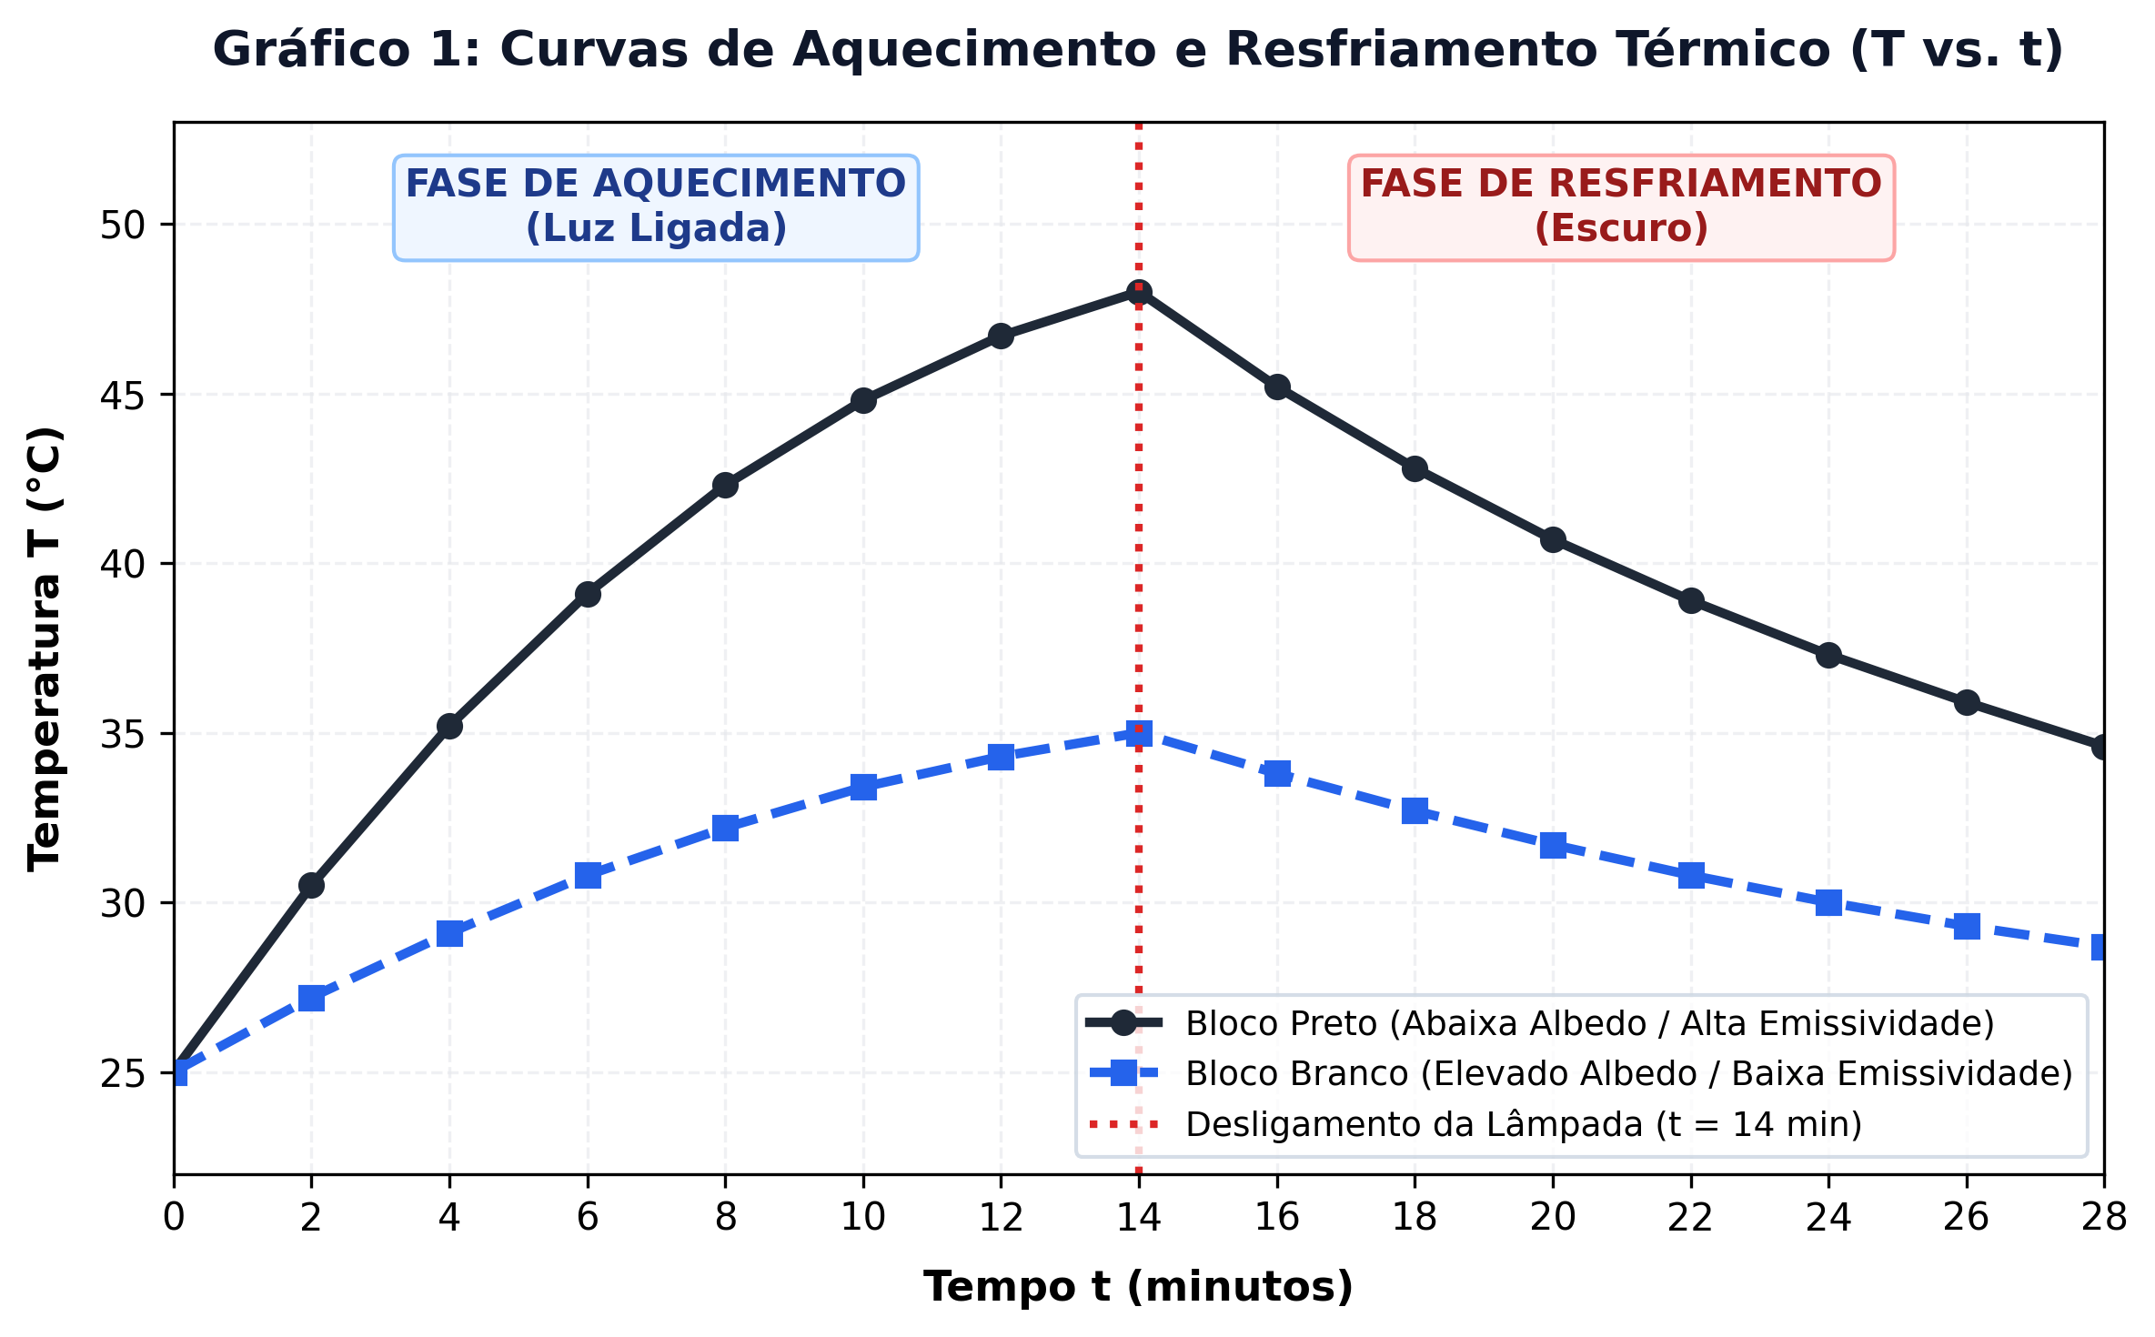
Figura 1: Curvas experimentais modelo de aquecimento e resfriamento do Bloco Preto e do Bloco Branco.
Análise Qualitativa da Interpretação Gráfica (Figura 1):
• Trecho 0 a 14 min (Aquecimento): A curva do Bloco Preto apresenta maior inclinação inicial (dT/dt), atingindo temperatura de pico superior (~48 °C vs. ~35 °C do Bloco Branco). Isso comprova seu menor Albedo (maior taxa de absorção solar).
• Trecho 14 a 28 min (Resfriamento): A taxa de queda de temperatura do Bloco Preto é visivelmente mais acentuada, demonstrando na prática a Lei de Kirchhoff ('quem absorve mais, emite mais').

3. Modelo Gráfico 2: Linearização da Lei de Stefan-Boltzmann [P_resf vs. (T⁴ - T_A⁴)]
Ao aplicar a mudança de variável X = (T⁴ - T_A⁴) e Y = P_resf, a equação não linear de 4ª potência é transformada no modelo de reta Y = k · X, partindo da origem (0,0). O coeficiente angular (k) é proporcional à emissividade (ε).
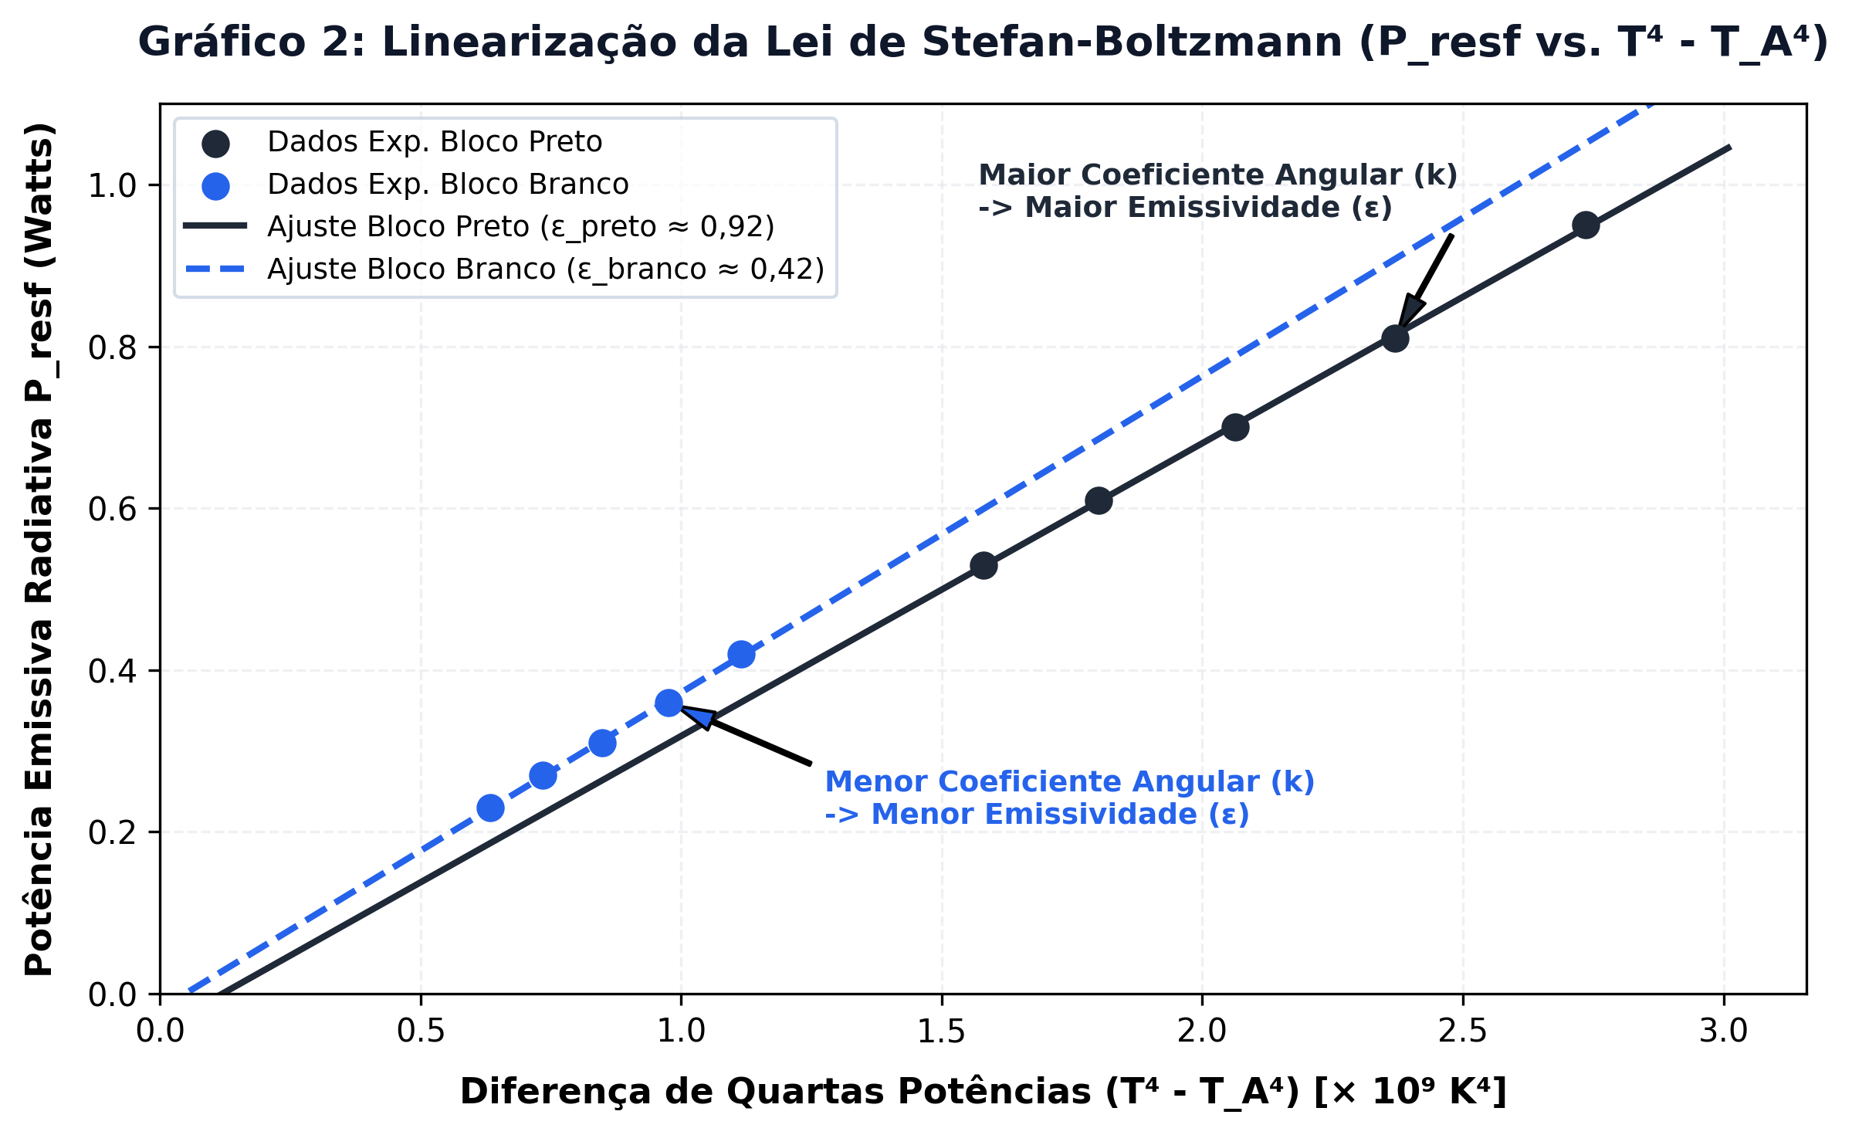
Figura 2: Linearização da taxa emissiva e determinação da emissividade pelo coeficiente angular k = ε · A_sup · σ.
Interpretação Gráfica do Coeficiente Angular (Figura 2):
Como a área superficial (A_sup) e a constante de Stefan-Boltzmann (σ) são idênticas para ambos os blocos, a razão entre os coeficientes angulares das duas retas ajustadas fornece diretamente a razão entre as emissividades:
k_preto / k_branco = ε_preto / ε_branco ≈ 0,92 / 0,42 ≈ 2,19 (Valor Fictício)

4. Roteiro Passo a Passo para os Alunos Construírem os Gráficos no Excel / Sheets
Instrua os alunos a seguirem a sequência metodológica abaixo utilizando o conjunto de dados coletados em bancada:
• Passo 1: Organização da Tabela de Temperatura e Tempo (Gráfico 1)
Abra a planilha e crie três colunas principais: Coluna A = 'Tempo t (min)' [0, 2, 4, ..., 28]; Coluna B = 'T_Preto (°C)'; Coluna C = 'T_Branco (°C)'. Selecione as colunas, insira um 'Gráfico de Dispersão com Linhas Suaves e Marcadores'. Adicione uma linha vertical de apoio no minuto 14 indicando o desligamento da lâmpada.
• Passo 2: Conversão de Temperaturas para Kelvin (K)
Crie colunas secundárias para os pontos da fase de resfriamento (minutos 14 a 18, Δt = 240 s). Converta a temperatura ambiente e as temperaturas dos blocos para Kelvin somando 273,15: T(K) = T(°C) + 273,15.
• Passo 3: Cálculo do Eixo X -> Variável de Quarta Potência (T⁴ – T_A⁴)
Na planilha, crie a coluna X inserindo a fórmula: = (T_K ^ 4) - (T_Ambiente_K ^ 4). Dica: Para facilitar a formatação dos eixos do gráfico, divida o resultado por 10⁹ para trabalhar com números de escala normal (ex: 1,5 × 10⁹ em vez de 1.500.000.000).
• Passo 4: Cálculo do Eixo Y -> Potência de Resfriamento Instantânea P_resf (W)
Crie a coluna Y calculando a taxa de dissipação por intervalo: P_resf = (m_bloco * 900 * |T_final - T_inicial|) / 240. Garanta que a massa m do bloco esteja em quilogramas (kg) e o intervalo Δt em segundos (240 s).
• Passo 5: Construção e Ajuste Linear do Gráfico 2
Insira um gráfico de dispersão (somente pontos marcadores) do Eixo Y [P_resf] em função do Eixo X [(T⁴ - T_A⁴)]. Clique com o botão direito nos pontos do Bloco Preto e adicione uma 'Linha de Tendência Linear'. IMPORTANTE: Marque a opção 'Definir Intercepto = 0' (forçar passagem pela origem) e marque 'Exibir Equação no Gráfico'. Repita para o Bloco Branco.
• Passo 6: Determinação Numérica da Emissividade (ε)
Identifique na equação exibida y = k · x o valor da inclinação k. Calcule a emissividade dividindo k pelo produto da área superficial e constante de Stefan-Boltzmann: ε = k / (A_sup * 5,67e-8).

5. Grade de Rubricas de Avaliação dos Gráficos no Relatório (TBR-2D)
Utilize a rubrica abaixo para avaliar o desempenho dos estudantes na confecção e interpretação dos dois gráficos entregues no relatório experimental:
Critério de Avaliação | Excelente (100%) | Satisfatório (70%) | Insuficiente (<50%)
Construção do Gráfico 1 [T vs. t] | Eixos rotulados com unidades, pontos corretos, linha divisória t=14 min clara e legenda diferenciada. | Pontos plotados corretamente, mas falta legenda ou rótulo de unidade nos eixos. | Eixos trocados, sem unidades ou curvas misturadas sem identificação.
Tratamento de Dados [T⁴ - T_A⁴] | Conversão correta para Kelvin, cálculo correto da potência P e escala regular no eixo X. | Erros menores de conversão para Kelvin ou omissão da divisão por 10⁹ no eixo X. | Utilizou temperatura em Celsius no termo de quarta potência ou errou equacionamento de P.
Ajuste Linear e Regressão (Gráfico 2) | Linha de tendência forçada na origem (0,0), equação visível com coeficiente k correto. | Linha de tendência linear sem forçar a origem ou falta a equação exibida no gráfico. | Utilizou ajuste não linear inadequado ou conectou pontos com linhas ziguezague.
Interpretação Física & Albedo Urbano | Conecta a inclinação k à emissividade ε e discute com rigor a física do asfalto/Ilhas de Calor. | Determina a emissividade, mas não a relaciona com a física ambiental e o albedo. | Não calcula a emissividade ou conclui erroneamente que o bloco branco emite mais.

